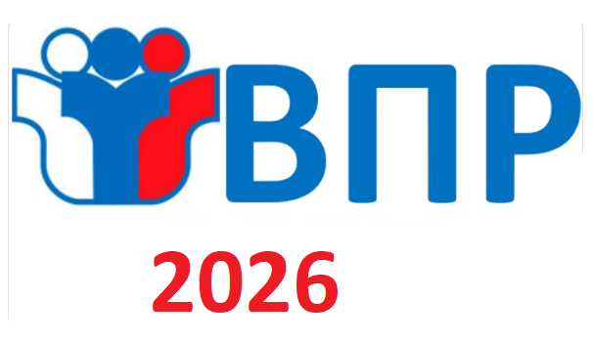

Всероссийские проверочные работы — 2026: всё, что нужно знать родителям и школьникам

Скоро во всех школах пройдут Всероссийские проверочные работы (ВПР). Разбираемся, что это такое, кто и как их пишет, какие изменения ждут школьников в 2026 году и как эффективно подготовиться.

Что такое ВПР и зачем они нужны
ВПР — это единая форма контроля знаний для учеников 4–8-х и 10-х классов. Систему разработали специалисты Федерального института педагогических измерений (ФИПИ), чтобы объективно оценивать уровень подготовки школьников по всей стране. Раньше школы проводили итоговые контрольные работы за год, но не было единого стандарта: различались наполнение, сложность и система оценивания. ВПР решили эту проблему.
Результаты ВПР помогают:
выявить уровень подготовки учащихся;
обнаружить пробелы в усвоении программы;
совершенствовать образовательные программы;
оценить результативность преподавания в школах.

Изменения в ВПР — 2026
В 2026 учебном году произошли следующие изменения
1.В 6–7-х классах исключили обществознание из списка предметов.
2.В 4-х классах обязательные предметы остались прежними (русский язык и математика), а третий предмет будет выбран случайным образом из списка: литературное чтение, окружающий мир, иностранный язык.
3.В остальных классах ученики, помимо обязательных предметов, будут сдавать два случайных предмета: один гуманитарный, другой — естественно-научный.

Когда пройдут ВПР в 2026 году
Основной период проведения — с 20 апреля по 20 мая 2026 года.

В МАОУ Коркинской СОШ определены следующие даты проведения ВПР:
4 классы
21.04.2026 - предмет случайного выбора
28.04.2026 - русский язык
05.05.2026 - математика
5-8 классы
21.04.2026 - предмет случайного выбора
23.04.2026 - предмет случайного выбора
28.04.2026 - русский язык
05.05.2026 - математика

ВПР — 2026 предметы и время написания
4-й класс (3 предмета):
русский язык — 1 урок;
математика — 1 урок;
один из предметов (окружающий мир / литературное чтение / иностранный язык) — 1 урок.
5-й класс (4 предмета):
русский язык — 1 урок;
математика — 2 урока;
один из предметов (история / литература / иностранный язык);
один из предметов (география / биология) — 2 урока.
6-й класс (4 предмета):
русский язык — 1 урок;
математика — 2 урока;
один из предметов (история / литература / иностранный язык) — 1 урок;
один из предметов (география / биология) — 2 урока.
7-й класс (4 предмета):
русский язык — 1 урок;
математика — 2 урока;
один из предметов (история / литература / иностранный язык) — 1 урок;
один из предметов (география / физика / биология / информатика) — 2 урока.
8-й класс (4 предмета):
русский язык — 1 урок;
математика — 2 урока;
один из предметов (история / литература / обществознание / иностранный язык) — 1 урок;
один из предметов (география / биология / физика / химия / информатика) — 2 урока.

Как проходят ВПР
Процесс строго регламентирован:
Задания формируются из закрытого банка индивидуально для каждой школы.
Время выполнения — 1 или 2 урока (45 или 90 минут).
Задания могут выполняться в один день с перерывом 10 минут или в разные дни.
Проверку проводит школьная комиссия по специальным критериям.
Для объективности привлекают независимых наблюдателей.
Баллы за задания суммируются и переводятся в отметку по пятибалльной шкале.
Результаты направляют в Федеральный институт оценки качества образования для анализа.

Как подготовиться к ВПР школьнику
Проверьте свои знания: решите пробный вариант ВПР, чтобы выявить слабые места.
Составьте план подготовки: начните с повторения сильных тем, затем уделите больше времени сложным разделам. Практикуйтесь на заданиях формата ВПР.
Тренируйте распределение времени: решайте варианты на время, чтобы привыкнуть к лимиту.
Перепроверяйте ответы: избегайте ошибок из-за волнения, внимательно читайте условия заданий.
Используйте демонстрационные варианты: они доступны в свободном доступе на сайте ФИПИ fipi.ru и помогут понять структуру работы.

Советы для родителей, чтобы снизить стресс у ребёнка
Не нагнетайте обстановку: избегайте излишнего акцента на важности ВПР.
Поддерживайте школьника: ваш спокойный настрой поможет ребёнку чувствовать себя увереннее.
Не огорчайтесь из-за результатов: если итоги не оправдали ожиданий, используйте рекомендации учителей для корректировки учебной траектории.
ВПР — важный инструмент для оценки качества образования. Он помогает ученикам и родителям понять текущий уровень знаний и выявить пробелы. Правильная подготовка и поддержка создадут комфортные условия для успешного выполнения работ.

